新建区疾病预防控制中心2024年预算

目 录

第一部分 新建区疾病预防控制中心单位概况
一、单位主要职责
二、机构设置及人员情况
第二部分 新建区疾病预防控制中心2024年单位预算表
一、《收支预算总表》
二、《部门收入总表》
三、《部门支出总表》
四、《财政拨款收支总表》
五、《一般公共预算支出表》
六、《一般公共预算基本支出表》
七、《一般公共预算"三公"经费支出表》
八、《政府性基金预算支出表》
九、《国有资本经营预算支出表
十、《部门整体支出绩效目标表》
十一、《项目支出绩效目标表》
第三部分 新建区疾病预防控制中心2024年单位预算情况说明
一、2024年单位预算收支情况说明
二、2024年“三公”经费预算情况说明

第四部分 名词解释

第一部分 单位概况
一、主要职责
南昌市新建区疾病预防控制中心是于2005年6月挂牌成立，“中心”现有办公用房3130平方米，其中检验用房900平方米。其主要职责：疾病预防与控制、突发公共卫生事件应急处理、疫情报告及健康相关因素管理、健康危险因素监测与干预、实验室检测分析与评价、健康教育与健康促进、技术服务管理与应用研究指导。
二、基本情况
（一）机构设置：3个行政职能科室，（办公室、后勤科、财务科、）14个业务科室，（公共卫生监测科、消毒与病媒生物防制科、免疫规划科、结核病防治科（含麻风病防治）、慢病地病科、健康教育科、检验科、综合业务与质量控制信息科、传防科、应急办、性艾科、公共卫生服务项目办、中心接种门诊一部、中心接种门诊二部）。
（二）人员情况：全额拨款事业编制数65人，实有人数135人，其中在职74人（含编外人员2人）、退休61人。因2023年11月30日一名退休人员死亡，所以实有人总数减少了一名。
第二部分 新建区疾病预防控制中心2024年单位预算表
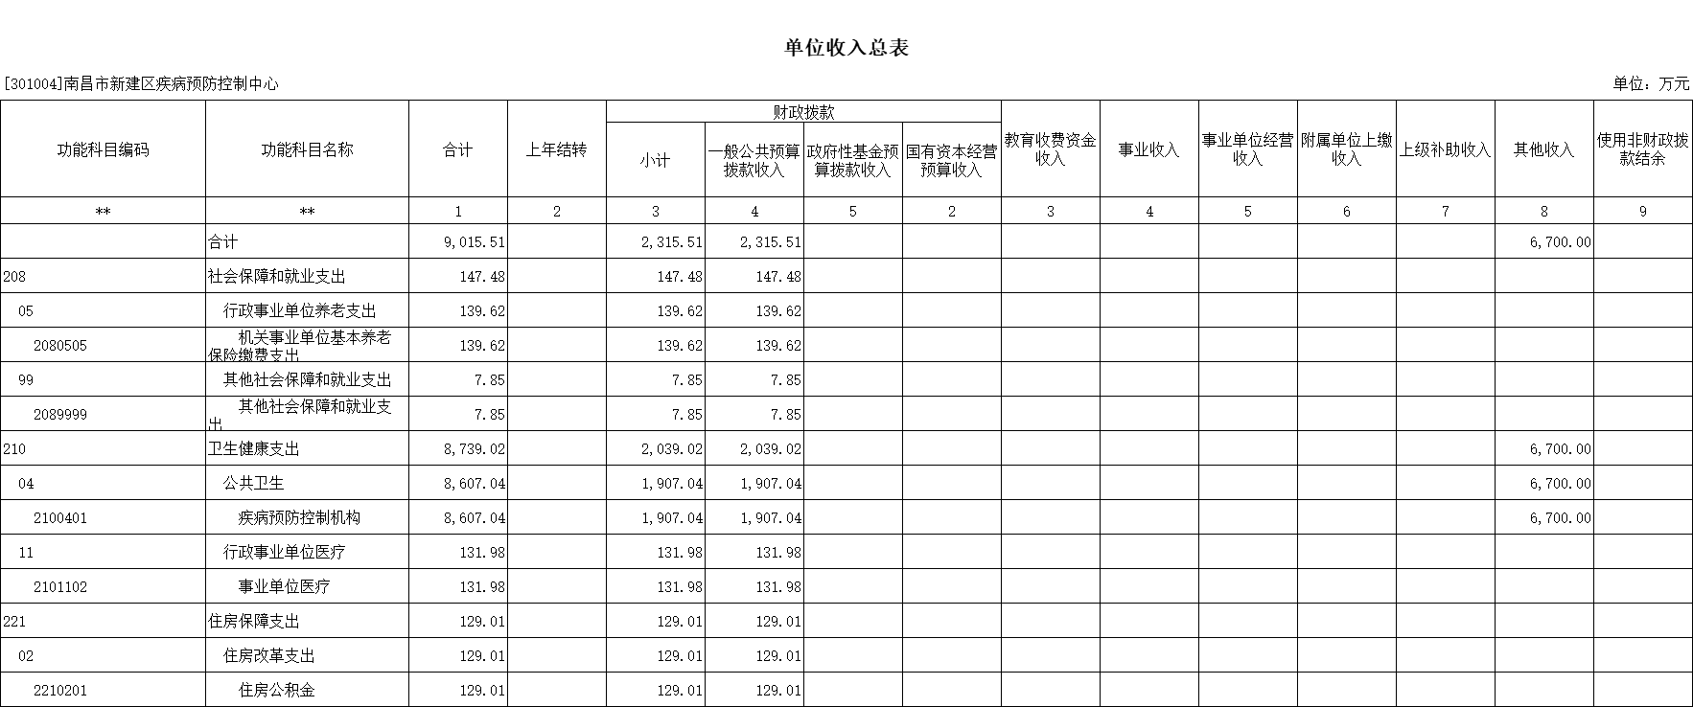
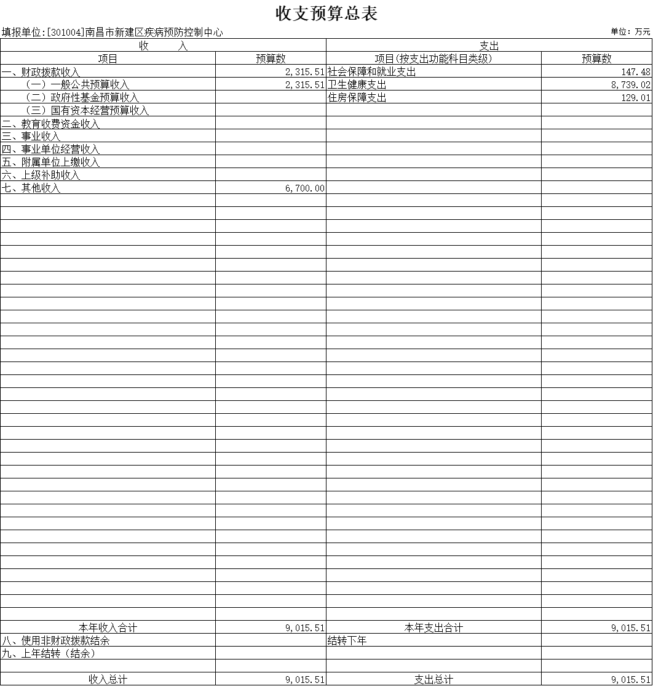
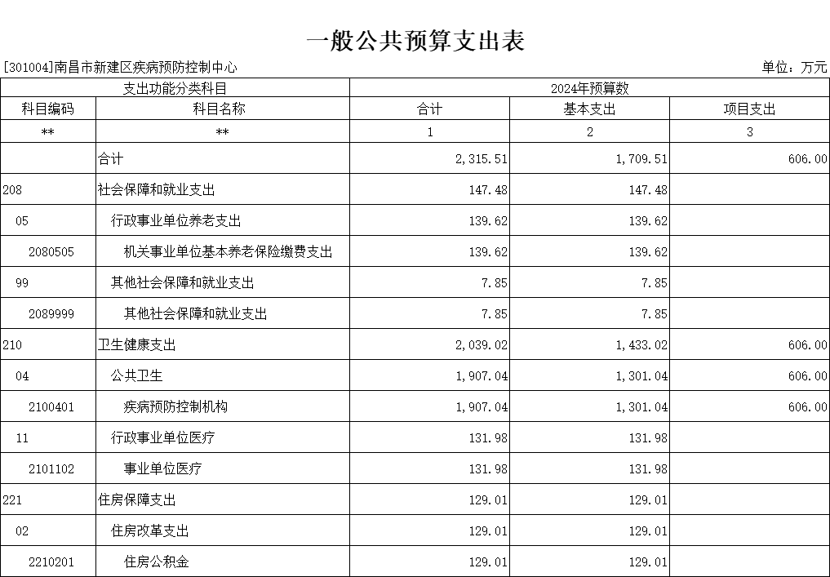
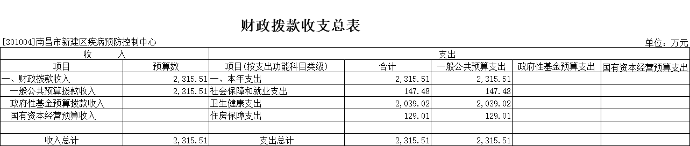
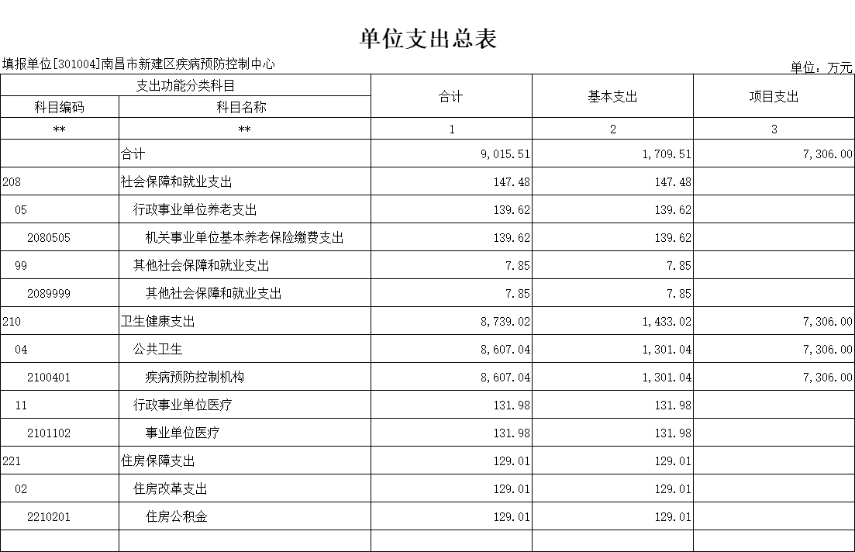
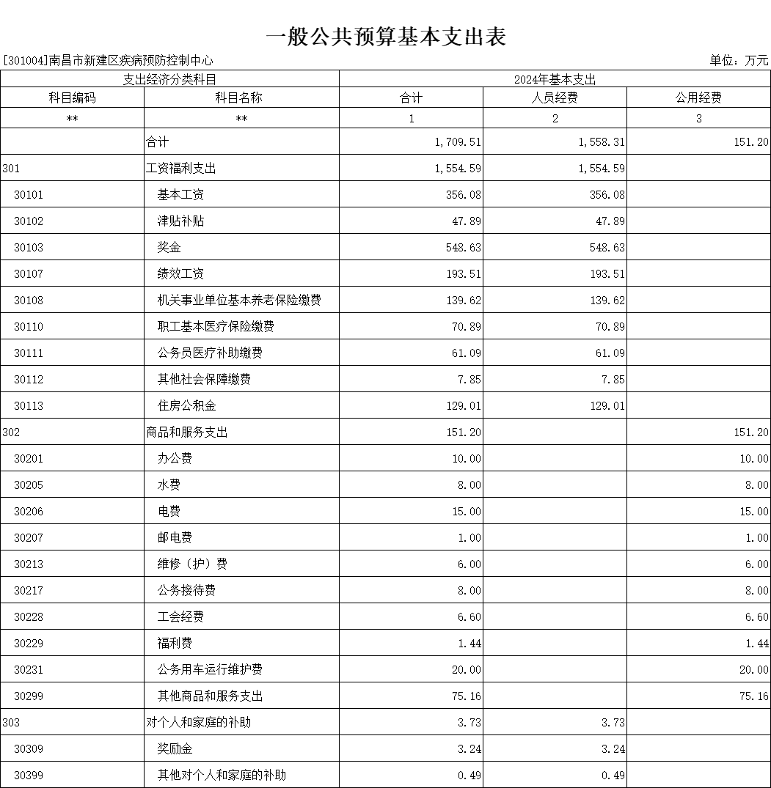
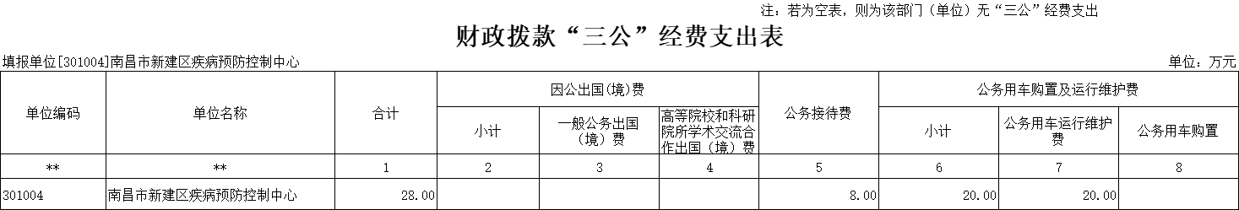
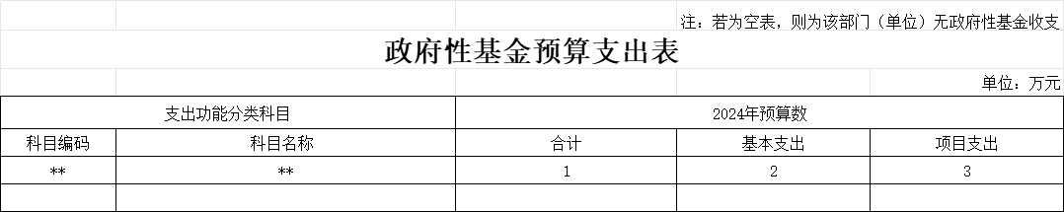
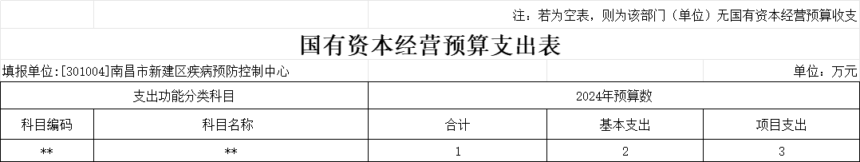
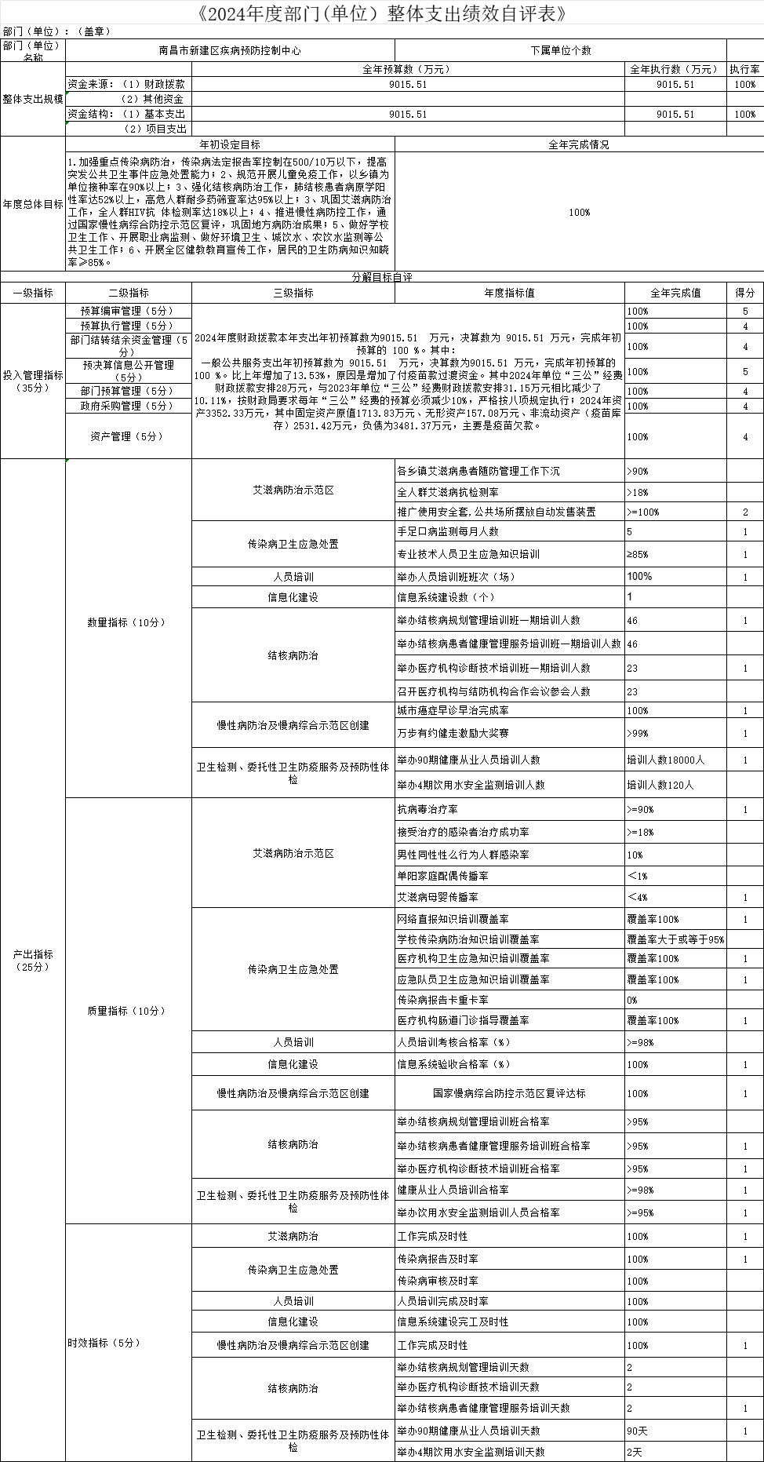
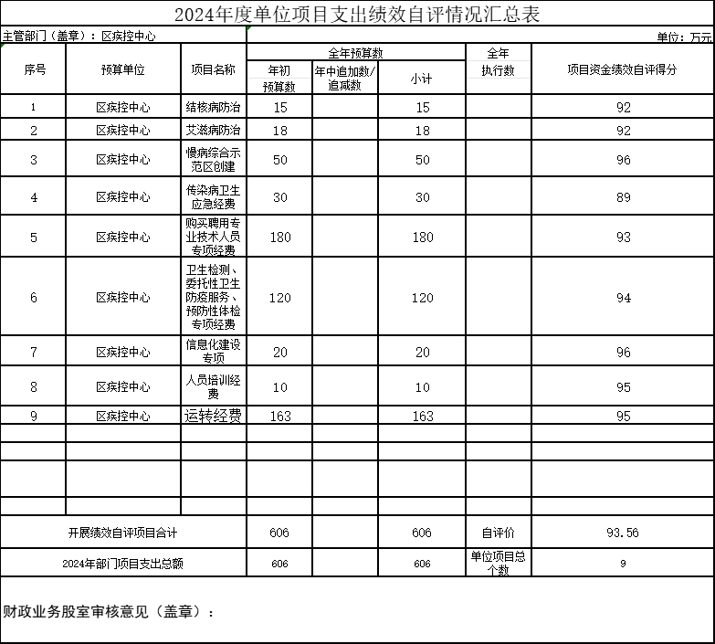
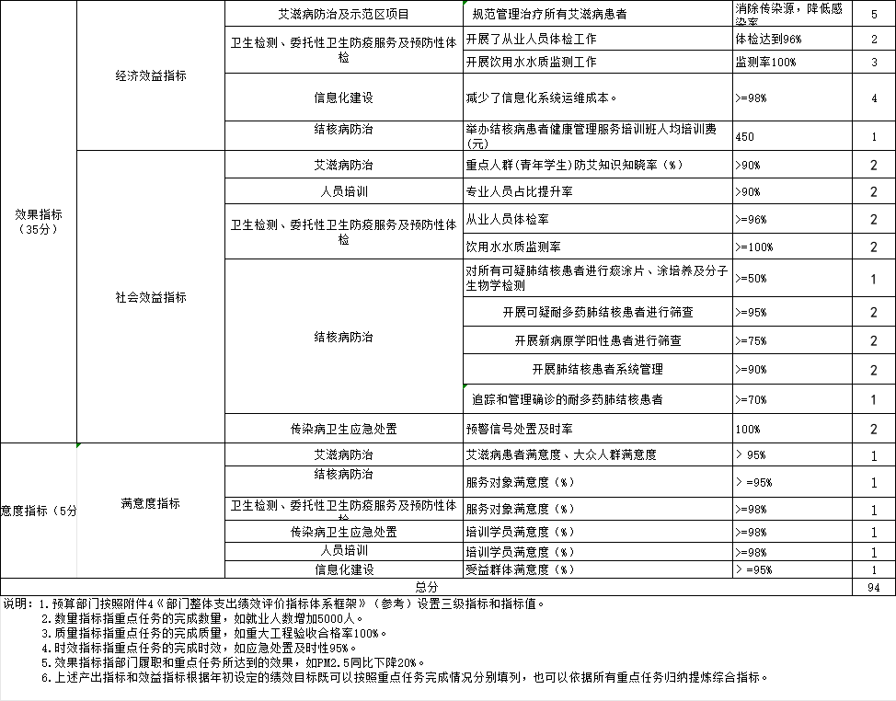
第三部分 新建区疾病预防控制中心2024年单位预算情况说明

一、2024年单位预算收支情况说明
（一）收入预算情况
2024年单位收入总计预算9015.51万元，其中：财政拨款（一般公共预算拨款）2315.51万元、其他资金6700万元（增设了付疫苗款过渡资金）；2023年单位收入总计预算7940.80万元，其中：财政拨款（一般公共预算拨款）2340.80万元、其他资金5600万元（增设了付疫苗款过渡资金）；较上年预算安排的财政拨款（一般公共预算拨款）增加了13.53%，增加了付疫苗款过渡资金。
（二）支出预算情况
2024年单位支出预算9015.51万元其中：其他支出6700万元、基本支出1709.51元、 项目支出606万元；
2023年单位支出预算7940.80万元其中：其他支出5600万元、基本支出1512.80元、 项目支出828万元；
单位支出预算较上年预算安排的增加了13.53%;其中 其他支出较上年预算安排的增加了19.64%，基本支出较上年预算安排的增加了13%，项目支出较上年预算安排的减少了26.81%。
（三）财政拨款支出情况
2024年财政拨款支出9015.51万元其中：其他支出6700万元、基本支出1709.51元、 项目支出606万元；
2023年财政拨款支出7940.80万元其中：其他支出5600万元、基本支出1512.80元、 项目支出828万元；
财政拨款支出较上年预算安排的增加了13.53%;其中 其他支出较上年财政拨款增加了19.64%，基本支出较上年财政拨款增加了13%，项目支出较上年财政拨款减少了26.81%。
（四）政府性基金情况
无
（五）国有资本经营情况
无
（六）机关运行经费等重要事项的说明
2024年单位基本支出中的日常公用支出预算数151.20万元，其中：办公费10万元、取暖费9.16万元、工会经费6.6、在职福利费1.44万元；2023年单位基本支出中的日常公用支出预算数124.60万元，其中：办公费22万元、取暖费9.58万元、工会经费6.93、在职福利费1.44万元；日常公用支出预算数总的较上年预算安排的增加了21.35%。主要是提高了日常支出人员定额经费，按人均1.8万元预算，项目支出里的日常公用支出减少了。
（七）政府采购情况
2024年单位政府采购预算总额450万元，其中：政府采购货物预算450 万元。
（八）国有资产占有使用情况
截至2024年12月31日，部门共有车辆 9 辆，其中，一般公务用车 9 辆。
2024年部门预算安排购置车辆 没有。
（九） 项目绩效情况
2024年度项目预算606万元，涉及9个项目：艾滋病防治18万元、结核病防治15万元、慢病综合示范区创建50万元、传染病卫生应急30万元、卫生检测、委托性卫生防疫服务、预防性体检项目120万元、政府购买聘请人才岗项目180万元、人员培训项目10万元、信息化建设20万元、其他运转项目163万元。（详见附表3）
二、2024年“三公”经费预算情况说明
2024年单位“三公”经费财政拨款安排28万元，与2023年单位“三公”经费财政拨款安排31.15万元相比减少了10.11%，按财政局要求每年“三公”经费的预算必须减少10%。
其中：
1.因公出国（境）经费0万元，比上年不增不减。主要原因是暂无需求。
2.公务接待费8万元，比上年减少了1万元。主要原
因是按财政局要求每年“三公”经费的预算必须减少10%。
3.公务用车运行维护费20万元，比上年减少了2.15万元。
主要原因是按财政局要求每年“三公”经费的预算必须减少10%。
4.公务用车购置费0万元，比上年不增不减。主要原因是暂无需求。
第四部分 名词解释

一、收入科目：
财政拨款：区财政当年拨付的资金；
二：支出科目： 疾病预防控制机构：反映卫生健康部门所属疾病预防控制机构的支出；
卫生健康支出：反映政府卫生健康方面的支出；
社会保障和就业支出：反映政府在社会保障与就业方面的支出；
住房保障支出：集中反映政府用于住房方面的支出；
重大公共卫生服务：反映重大疾病、重大传染病预防控制等重大公共卫生服务项目支出；
突发公共卫生事件应急处理：反应用于突发公共卫生事件应急处理的支出；
专用材料费：反映单位购买日常专用材料的支出。具体包括药品及医疗耗材、实验室用品、专用服装、消耗性体育用品，专用工具和仪器等材料方面的支出；
公务接待费：反应单位按规定开支的各类公务接待费用；
公务用车运行维护费：反应机关事业单位按规定保留的公务用车燃料费、维修费、过桥过路费、保险费、安检奖励费用等支出；
其他商品和服务支出：反映上述科目为包括的日常公用支出；
维修费：反映机关事业单位日常开支的固定资产修理和维护费用、网络信息系统运行以维护费用，以及按规定提取的维修基金；
会议费：反应机关事业单位费用支出，包括会议期间按规定开支的住宿费、伙食费、会议场地租金、交通费文件印刷等；
培训费：反应机关事业单位除因公出差培训以外的培训费，包括在培训期间发生的师资费、住宿费、伙食费、培训场地费、培训资料交通费等各种培训费用。

